EXAMEN MEJORAMIENTO II SEMESTRE DEL 2012-2013

Nombre:

TEORIA 1. (5 puntos cada una)

Seleccione solo las respuestas correctas (una o varias).

1. ¿En qué se transforma el trabajo mecánico empleado después de deformar instantánea y elastoplásticamente un sólido cristalino?
   1. Calor.
   2. Fallas de apilamiento.
   3. Ruptura de enlaces.
   4. Dislocaciones.
   5. Nuevos granos.
   6. Energía para regresar una porción a su posición inicial.
2. El fenómeno de la “estricción” que ocurre en los ensayos de tracción de materiales dúctiles ocurre en:
   1. La zona lineal de la curva esfuerzo deformación.
   2. En el punto inmediato antes de la rotura del material
   3. Inicio de la deformación plástica
   4. En el punto de tensión máximo
   5. En el esfuerzo de fluencia
3. Que proceso ocurre en el tratamiento térmico de la gráfica si se somete un acero a calentamiento (850°C) en un horno y si el gas circundante a la probeta es aire?
   1. Descarburización
   2. Cementación

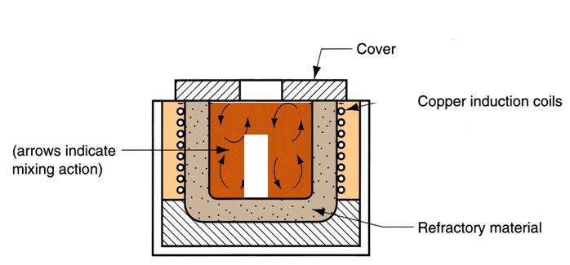

TEORIA 2. (10 puntos cada pregunta)

1. Determine si entorpecen o aceleran el proceso de difusión cada uno los siguientes factores:
   1. La alta cantidad de bordes de grano
   2. Los átomos sustitucionales.
   3. Alto Factor de empaquetamiento.
2. Indique cuales de los ítems del 1 al 10 corresponde las siguientes definiciones.

|  |  |
| --- | --- |
| ( ) | Pendiente de la porción lineal del diagrama esfuerzo deformación. |
| ( ) | Propiedad de un material de absorber la aplicación repentina de una esfuerzo sin romperse. |
| ( ) | Mezcla de dos o más materiales, generalmente matriz y carga. |
| ( ) | Si un catión se mueve a un hueco intersticial de cristal iónico, se crea una vacante conocida como: |
| ( ) | Los átomos de carbono en el hierro constituyen un tipo de imperfección cristalina conocida como….. |

|  |  |
| --- | --- |
| 1 | Impureza intersticial |
| 2 | Material compuesto |
| 3 | Defecto Sustitucional |
| 4 | Resilencia |
| 5 | Modulo de Young |
| 6 | Defecto de Frenkel |
| 7 | Material polimerico |
| 8 | Resistencia al impacto |
| 9 | Defecto Schottky |
| 10 | Modulo de resistencia |

1. Si Ud se va a tirar de un puente atado a una cuerda o cable (Bongee Jumping). ¿Qué material se debería elegir para las fibras de ese cable? Razone su respuesta. (todas resisten la carga)
   1. un cable metálico
   2. un cable de fibras estiradas por un polímero de cadena lineal (no elastómero)
   3. un polímero de fibras de un polímero elastómero.

PROBLEMA 1. (35 puntos)

1. Dos metales A y B, son totalmente solubles en estado líquido y en estado sólido. Solidifican a 1200 y 700°C, respectivamente. Se sabe que una aleación, con el 80% de A, es totalmente liquida por encima de 1150°C y sólida por debajo de 1000°C. Así mismo, otra aleación con el 40% de A, es totalmente líquida por encima de 1000°C y sólida por debajo de 800°C. Se pide:
   1. Dibuje el diagrama de equilibrio indicando las fases presentes en cada una de sus zonas.
   2. Analice lo que ocurre en el enfriamiento de una aleación del 50% de A, desde 1200°C hasta temperatura ambiente
   3. Para la aleación anterior y la temperatura de 100°C, ¿Existe mas de una fase? Si la respuesta es afirmativa ¿Qué porcentaje hay que de cada una?

PROBLEMA 2. (20 puntos)

1. En un puerto de montaña cuya temperatura ambiente es de -10°C, el servicio de mantenimiento de carreteras arroja sal sobre ellas para conseguir fundir el hielo. Se desea saber, con la ayuda del diagrama de fases adjunto.
   1. Que cantidad relativa, o que porcenatje de peso en sal (NaCl) mínimo, deberá tener la mezcla para conseguir que todo el hielo se funda?
   2. Con un camión de 1000Kg de sal ¿Qué cantidad de hielo se puede llegar a fundir a si la temperatura baja a -15°C?

